Який у Тебе характер?
Кажуть, малюнок чудово може розповісти про характер людини, яка його намалювала. Давай перевіримо істинність цього твердження на власному прикладі.

Візьми олівець та намалюй чоловічка, використовуючи наступні фігури: квадрати, круги, трикутнички, прямокутники і зигзаги.
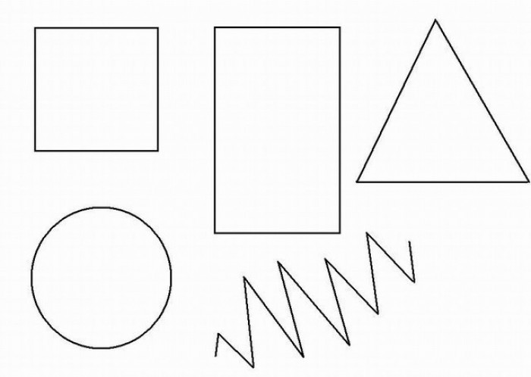
Намалював?
А тепер підрахуй, яка фігурка переважає у Твоєму малюнку.

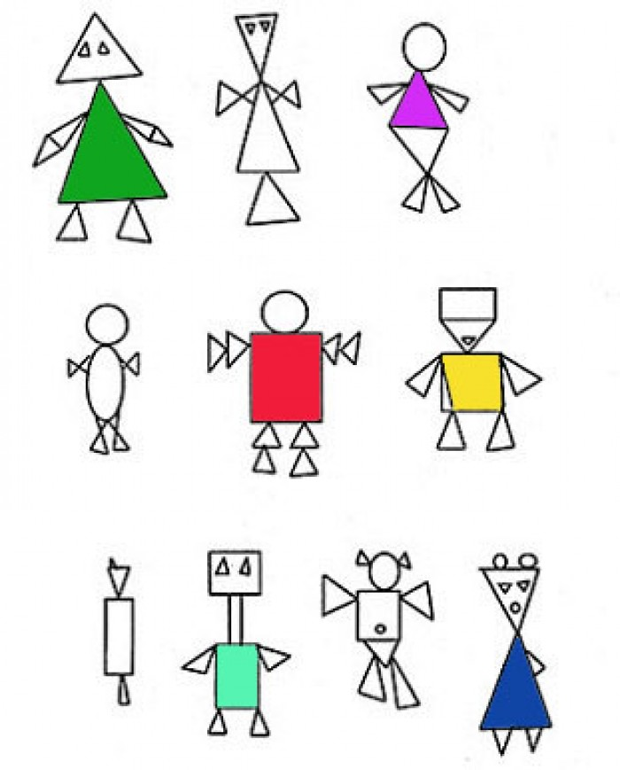

Ознайомся з результатами тесту

Якщо у Твоєму малюнку переважає:
Квадрат. Такі люди зазвичай дуже терплячі і неймовірно вперті. Не завершити розпочату справу — не в їх стилі. Якщо вже поставлять якусь мету, неодмінно її досягнуть. Завдяки наполегливості та вірі у власні сили з «квадратів» виходять справжні професіонали. А от імпровізувати, отримувати сюрпризи або ж ризикувати вони не люблять. Натомість обожнюють складати плани на майбутнє. І якщо все йде за планом — життя вдалося!

Прямокутник. Прямокутник вважають перехідною формою. Зазвичай прямокутники переважають у малюнках людей, які не задоволені своїм життям і прагнуть змінити ситуацію на краще. «Там все є для щастя, тільки мене там немає, але це означає, що я там буду,» — ось девіз усіх «Прямокутників». Сміливість, допитливість та зацікавленість усім новим — головні якості цих осіб. У фазі «Прямокутник» люди бувають не часто і з часом, прийнявши рішення про подальші дії, переходять до будь-якої іншої фігури.

Трикутник. «Трикутникам» притаманні лідерські якості. Вони — справжні «енерджайзери». Амбітні, честолюбні та розважливі «трикутники» не лише знають, чого хочуть, але і як цього досягти. Легко можуть переконати оточуючих у власній правоті. Це сильні особистості і небезпечні суперники.

Круг. Якщо у Твоєму малюнку переважають кружечки, отже, Ти як ніхто інший вмієш співпереживати і співчувати, розділяти чужі емоції та можеш уявити себе на місці іншого. Добрі, милосердні «Круги» щасливі лише тоді, коли все гаразд не лише у них самих, але і в рідних і друзів. Вони завжди підуть на поступки іншим та намагатимуться загладити непорозуміння. Конфлікти і суперечки — це не про них.

Зигзаг. Якщо Твій чоловічок в більшості складається із зигзагів, Ти — особистість творча, креативна і оригінальна. Давно протоптані стежинки, штампи і стереотипи — не для Тебе. Ти обираєш нестандартне вирішення проблем. Серед «Зигзагів» часто зустрічаються харизматичні люди та прекрасні оратори. Проте настрій «Зигзагів» часто мінливий — їх легко роздратувати і спровокувати на суперечку.

